Testando Editar Subcategorias_ Mariana
Editando a Subcategoria que foi cadastrada excedendo a quantidade de caracteres
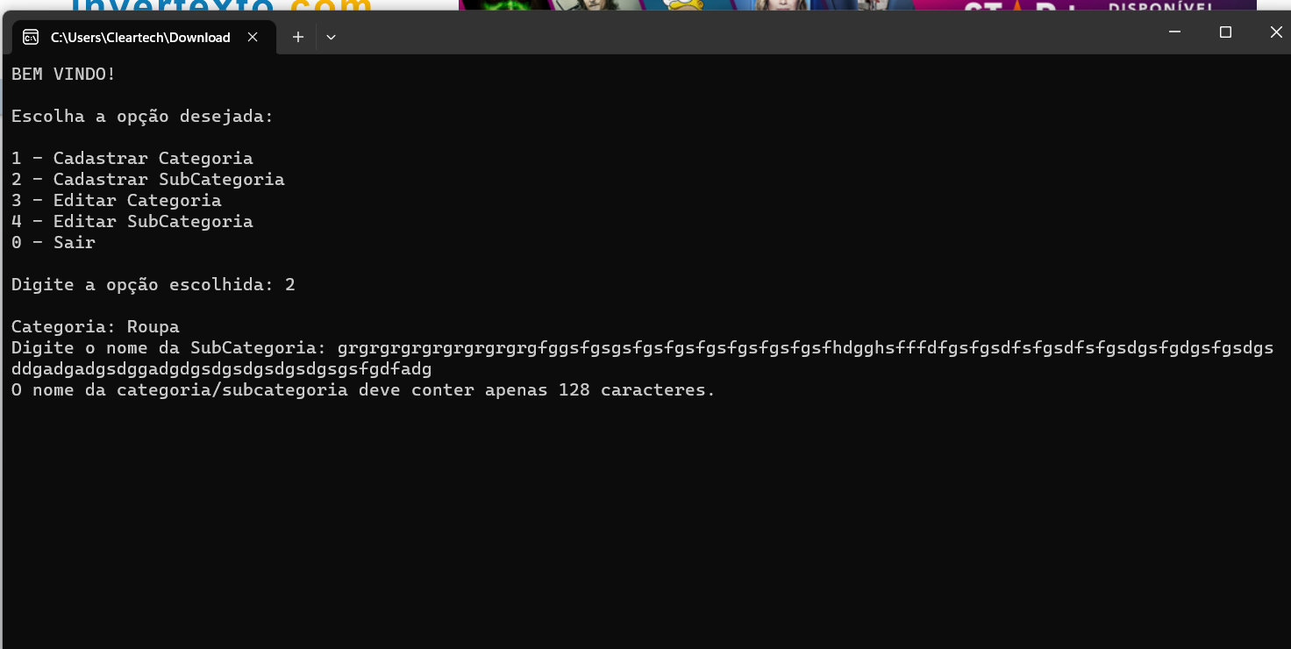
Inativando a SubCategoria
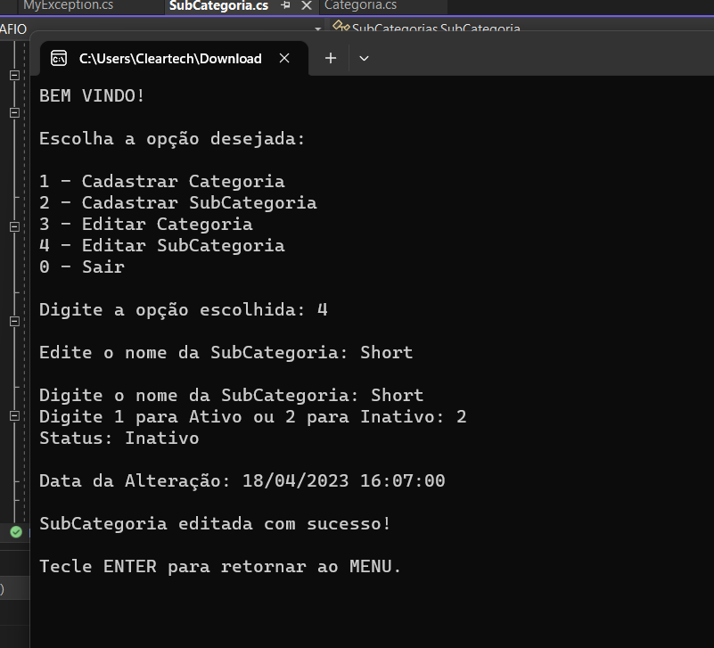
Bug 1- O sistema não apresenta a opção de apenas ativar ou inativar uma subcategoria, tenho que colocar o nome e depois escolher a opção- Verificar o entendimento do dev na mentoria.

Cadastrando sub categoria com nome vazio
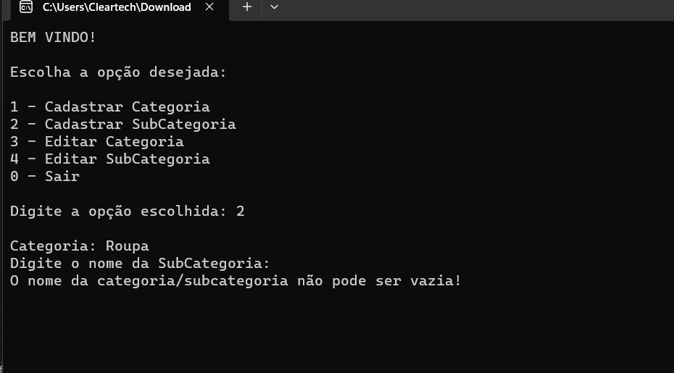
O sistema identifica que não foi preenchido o campo e informa que não pode ficar vazio.

Bug 2 não existe campo data de criação
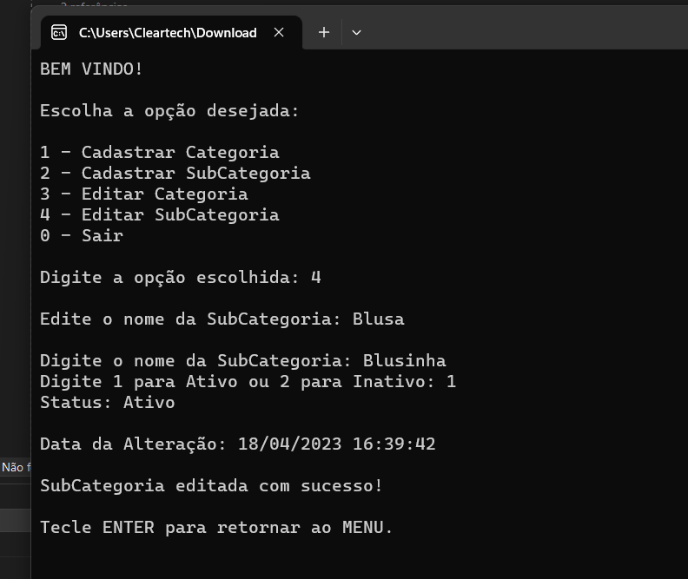
O sistema mostrou apenas data de alteração.

Editando subcategoria colocando números.
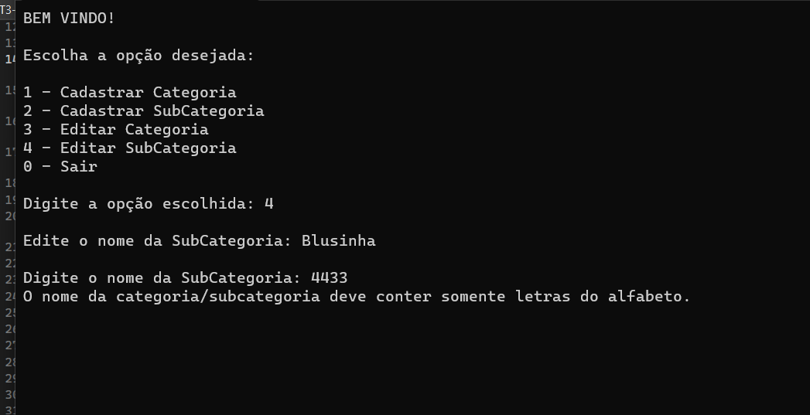
O sistema entende que não esta correto e sinaliza informando que somente será aceito letras do alfabeto.

Editando a categoria colocando caracteres
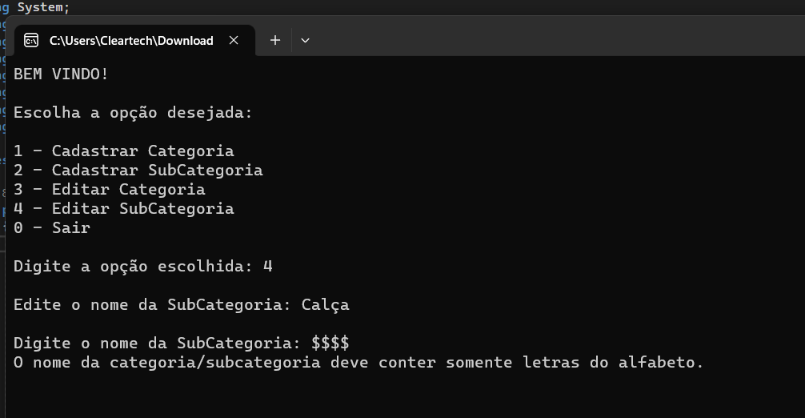
O sistema apresenta mensagem solicitando apenas letras do alfabeto.

